Una stazione per il monitoraggio del cielo notturno

Proposta di partecipazione per istituti scolastici

CieloBuio OdV, progetto rete TESS-4C
Oggetto
Questo documento presenta una rete di stazioni per la misura della qualità del cielo notturno, in via di costituzione in Italia nell’ambito del progetto TESS-4C di CieloBuio OdV. Lo scopo è verificare il grado di interesse degli istituti scolastici a dotarsi in autonomia di uno strumento di misura che entrerebbe a far parte della rete.
L’inquinamento luminoso
L’inquinamento luminoso è l’alterazione della quantità e della distribuzione della luce artificiale nelle ore notturne. Il fenomeno è nato nella comunità astronomica, preoccupata che la luce artificiale rendesse sempre più difficile osservare il cielo stellato. Oggi lo stesso tema interessa l’ecologia, perché la luce notturna modifica i ritmi di vita di molte specie animali e vegetali, e interessa il risparmio energetico, perché un’illuminazione superflua o mal orientata comporta costi evitabili.
Il passaggio dalle lampade tradizionali ai LED ha reso l’illuminazione più efficiente, ma ha anche modificato la composizione spettrale della luce emessa, con una maggiore quota di blu. Un’efficienza più alta non ha ridotto automaticamente la luce complessiva: in molti casi l’illuminazione è aumentata, e i suoi effetti si estendono ben oltre la sorgente.
Si stima che circa il 99% della popolazione di Stati Uniti ed Europa viva sotto un cielo inquinato, e che più del 33% della popolazione mondiale non possa più osservare la Via Lattea (Falchi et al., 2016). Per valutare l’efficacia delle norme regionali sul contenimento della luce artificiale servono dati oggettivi misurati a terra, perché le stime da satellite non sono sufficientemente puntuali.
Lo strumento TESS-4C
Il TESS-4C è un fotometro a 4 bande, sviluppato nell’ambito del progetto STARS4ALL. Misura la brillanza del cielo e trasmette i dati via WiFi. Le misure confluiscono nell’archivio aperto della rete STARS4ALL e in un cruscotto gestito da CieloBuio OdV.
Cosa cambierebbe per un istituto
Per un istituto la stazione è un laboratorio permanente, utilizzabile in matematica, fisica, scienze della terra e informatica. La serie storica offre materiale per grafici, statistica e confronti con altri nodi della rete, e si presta a percorsi di educazione civica e di educazione ambientale. L’istituto indica un docente referente e sceglie il punto di installazione, sul tetto, in cortile o su una terrazza, verificato rispetto alla luce diretta e nel rispetto dei requisiti tecnici. Le attività didattiche restano una scelta autonoma dell’istituto.
Cosa offriamo
CieloBuio OdV collega lo strumento alla rete STARS4ALL, raccoglie le misure e le rende consultabili in un cruscotto di sintesi. Offre inoltre un supporto a distanza per la configurazione. La sede, l’installazione e la connessione restano a cura del soggetto ospitante.
Il sito di installazione
Lo strumento va installato in un punto con zenit libero e privo di luce artificiale diretta, come un lampione o un’insegna. Sono inoltre necessarie un’alimentazione a 5 V e una copertura WiFi. La Figura 1 confronta una geometria non idonea, con il fotometro esposto al lampione, e una geometria idonea, con il fotometro al centro del tetto e il lampione schermato dall’edificio. La verifica va fatta in situ, di notte, prima del fissaggio definitivo.
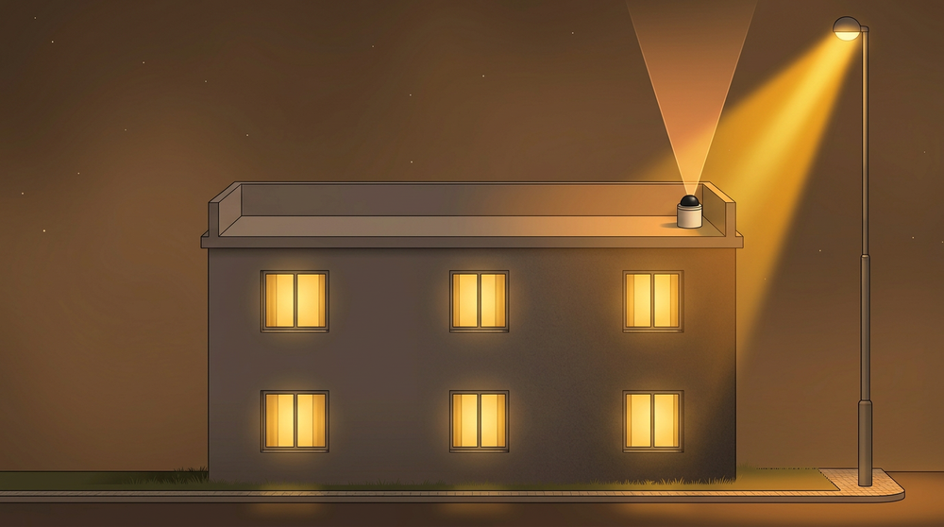 | 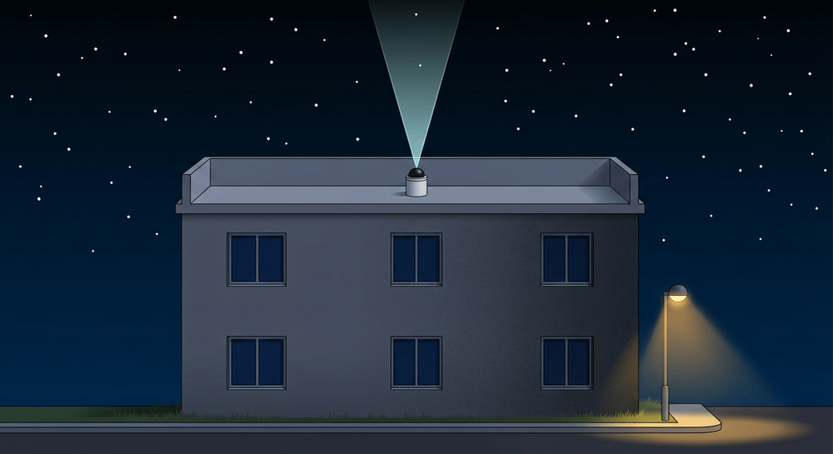
Figura 1: Installazione del fotometro: geometria non idonea (sinistra) e geometria idonea (destra).
La proposta
Vi interesserebbe far parte di questa rete? L’istituto acquisterebbe in autonomia uno strumento, al costo indicativo di 550-650 EUR con IVA e spedizione comprese, lo installerebbe in un punto con cielo libero dallo zenit e privo di luce artificiale diretta, e lo manterrebbe nel tempo. Lo strumento resterebbe nella disponibilità dell’istituto.
Una risposta di interesse non comporta alcun impegno di acquisto. Dopo le prime risposte è prevista una riunione online di circa 30 minuti, dedicata a illustrare il progetto nel dettaglio e a definire i passaggi successivi.
Per informazioni
Per rispondere o chiedere chiarimenti è possibile scrivere a fabiot2801@gmail.com oppure inviare un messaggio WhatsApp al numero 329 883 5142, indicando il nome del soggetto interessato e un referente.

Fabio Tempera, CieloBuio OdV

